PHP kod prilagoditi verziji 7.4
Eventualni MySQL kod prilagoditi verziji 8

1. Molim napraviti model podataka (klasu/klase) kojima bi se modelirali podaci oblika:

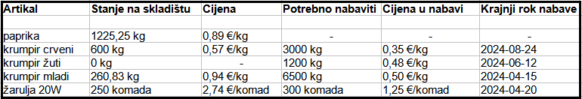
2. Kreirati servis i u njemu metodu kojom bi se dohvaćala ukupna vrijednost sve robe na skladištu

3. Kreirati dodatnu metodu koja bi kao parametar primala datum i dohvaćala ukupni trošak naručene robe u dolarima koju očekujemo do zadanog datuma (uključujući taj datum) (tečaj 1€ = 1,03 USD)

4. Kreirati dodatnu metodu koja bi omogućila unos nove stavke (novog artikla) u bazu podataka

5. Kreirati dodatnu metodu koja bi omogućila unos izmjene (smanjenja) „Stanje na skladištu” podatka u bazu podataka na osnovu naziva artikla

Po završetku, napisani kod sažeti i u jednom fileu kao prilog poslati na e-mail adresu webmaster@adriatic.hr

